

***PROGRAMACIÓN AVANZADA***

***- PROYECTO FINAL***

TÍTULO:

Juego

**INTEGRANTES:**

* STALIN MAZA
* MISHEL CENTENO
* DAVID HERNÁNDEZ
* MARÍA FERNANDA TIBANTA

PROFESOR: Ing. Juan Zaldumbide

PERÍODO ACADÉMICO: SEP. 2016 - FEB. 2017

FECHA DE REALIZACIÓN: 4 de Enero de 2016

FECHA DE ENTREGA: 11 de Enero de 2017

CALIFICACIÓN OBTENIDA:

Tabla de contenido

TABLA DE ILUSTRACIONES 2

Tema del proyecto 3

Introducción 3

Lógica del Juego 3

Herramientas a utilizar 5

Python 5

• Turtle: 6

Imágenes a utilizar 6

Bloques u Obstáculos 7

Moneda 8

Nave espacial 8

Audio 8

Personaje png 9

Organización del grupo 9

Cronograma de actividades 10

Diagrama de Gantt 10

Bibliografía 11

## TABLA DE ILUSTRACIONES

Ilustración 1 Recompensa 3

Ilustración 2 Obstáculos 3

Ilustración 3Nave de Ataque 4

Ilustración 4 Avance de nivel 4

Ilustración 5Pygame 5

Ilustración 6Turtle icono 6

Ilustración 7Fondo de juego 6

Ilustración 8 Selección de Fondo 7

Ilustración 9Bloque 7

Ilustración 10 Monedas del juego 8

Ilustración 11 Selección de nave 8

Ilustración 12 Personajes 9

Ilustración 13 Cronograma 10

Ilustración 14 Detalle de las actividades 10

# Tema del proyecto

Nombre del juego: Survivor

## Introducción

El juego consiste en que el jugador debe recoger varias monedas esparcidas por distintas áreas del juego, mientras salta por los diferentes bloques que existen, esquivando los disparos de una nave. A medida que avance el tiempo el juego y recoja las monedas necesarias para pasar al siguiente nivel.

## Lógica del Juego

* El jugador deberá ir recogiendo monedas, que se encuentran dispersas por la pantalla del juego.



Ilustración 1 Recompensa

* Habrá diferentes bloques por los cuales podrá saltar para llegar a las diferentes monedas.

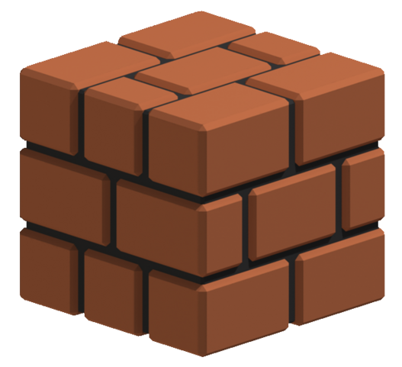

Ilustración 2 Obstáculos

* En el comienzo del juego existirá una nave la cual ira disparando, con la intención de matar al jugador.

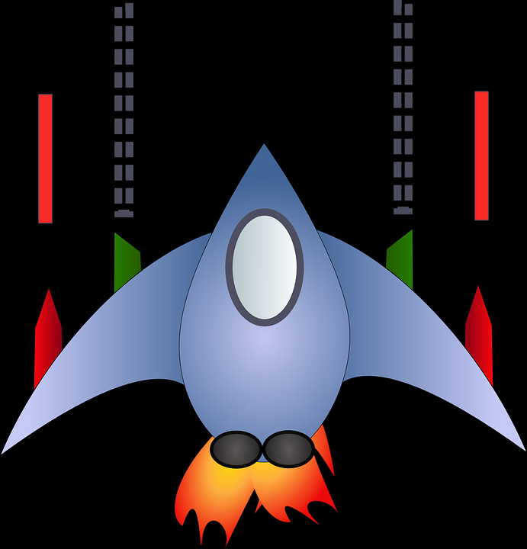

Ilustración 3Nave de Ataque

* 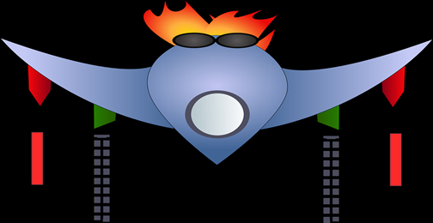A medida que el jugador consiga mas monedas, aumentara de nivel y por lo tanto la dificultad del juego: apareciendo mas naves, monedas mas lejos y diferentes obstáculos etc.

Ilustración 4 Avance de nivel



## Herramientas a utilizar

### Python

Para la realización del juego, implementara las siguientes librerías que usaremos el Python. Como por ejemplo:

Pygame: es un conjunto de librerías, las cuales nos ayudaran a la realización del proyecto, permitiéndonos realizar aplicaciones multimedia e interfaces graficas.

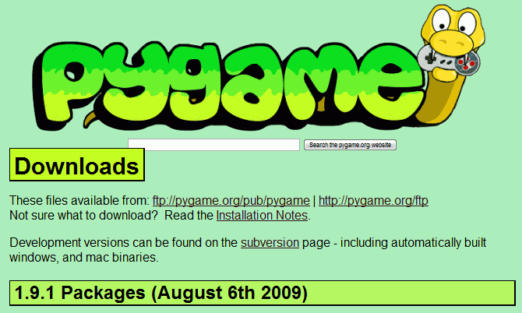

Ilustración 5Pygame

Requisitos previos (recomendados)

* Tener instalado python y pygame . Ambas están disponibles para varios sistemas (como Windows, GNU/Linux, Mac, etc.) así que los juegos creados pueden ser multiplataforma
* Conocimiento básico de python, por lo menos como se definen funciones y clases
* Conocimientos básicos de matemáticas y física, lo que resulta útil al programar juegos en general. Básicamente es algo de física clásica como los conceptos de velocidad, aceleración, etc. y de matemáticas como los conceptos de puntos, coordenadas en el espacio, etc.
* Turtle: que nos permitirá dar movimiento a la imagen como por ejemplo avance, retroceso o giro. Y también dibujar cualquier tipo de figuras.

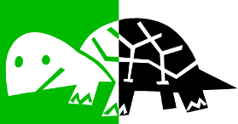

Ilustración 6Turtle icono

* Entre otras librerías, como random, etc.

### Imágenes a utilizar

* + Fondo

Para poder mostrar un fondo para el juego debemos utilizar imágenes de tipo png, podemos agregar cualquier imagen

Podemos elegir entre diferentes imágenes para el fondo. Depende de que tratara el juego, como el juego que realizaremos es de un poco de acción y búsqueda.

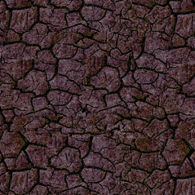

Ilustración 7Fondo de juego

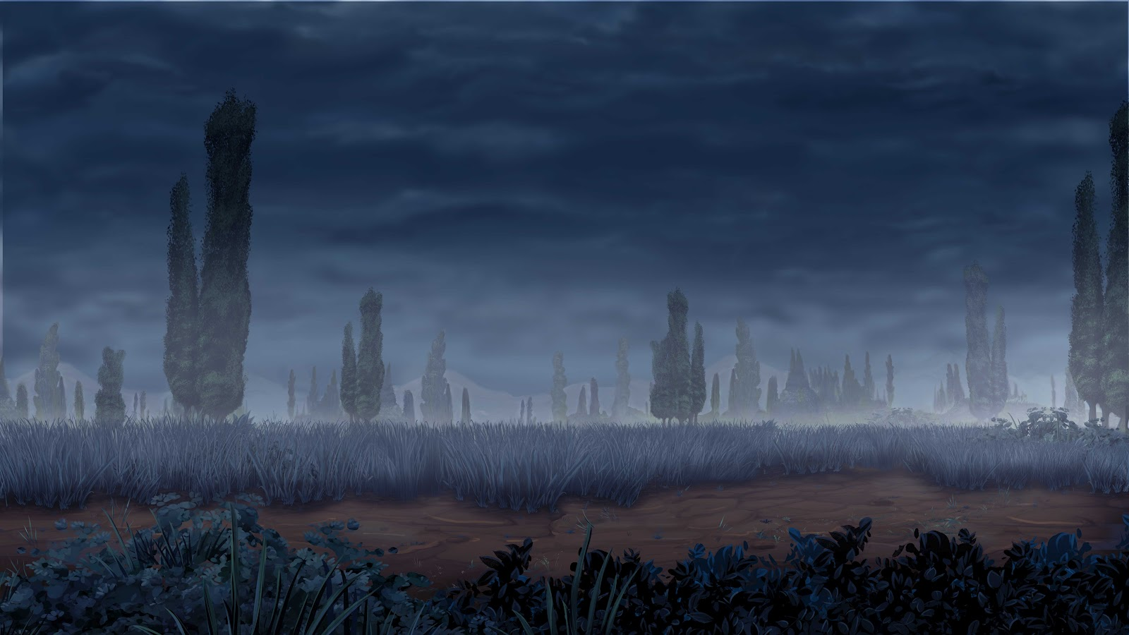

Ilustración 8 Selección de Fondo

### Bloques u Obstáculos

Para este juego se creara obstáculos, estos bloques impiden el paso del personaje hasta llegar a la estrella, los bloques pueden estar apilados para crear un especie de pared.

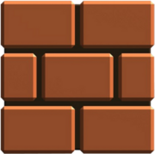

Ilustración 9Bloque

### Moneda

Este imagen se utilizara como el para que el personaje busque y recoja las mayor de monedas posible para poder pasar al siguiente nivel.



Ilustración 10 Monedas del juego

### Nave espacial

La nave se ubicara en la parte superior de la pantalla, se utilizara la imagen como un obstáculo para el jugador.

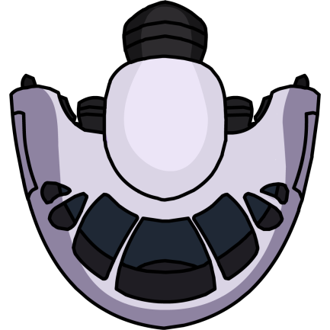

Ilustración 11 Selección de nave

### Audio

Se puede elegir una canción para que se reproduzca mientras el jugador está en el juego.

### Personaje png

Existe un personaje para poder jugar. Se puede elegir entre Mario

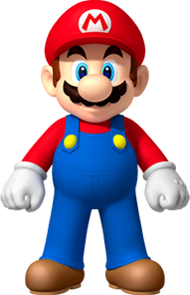

Ilustración 12 Personajes

## Organización del grupo

* Cada integrante realizo varias actividades que ayudaron a la elección del tema del proyecto, así como también los recursos o herramientas necesarias que vamos a implementar para la realización del proyecto.
* Cada integrante dio ideas para el tema del proyecto de lo cual se ha elegido la mejor propuesta.
* Se buscó varias imágenes para representar al personaje del juego, el escenario y otras imágenes necesarias para realizar el juego.

## Cronograma de actividades

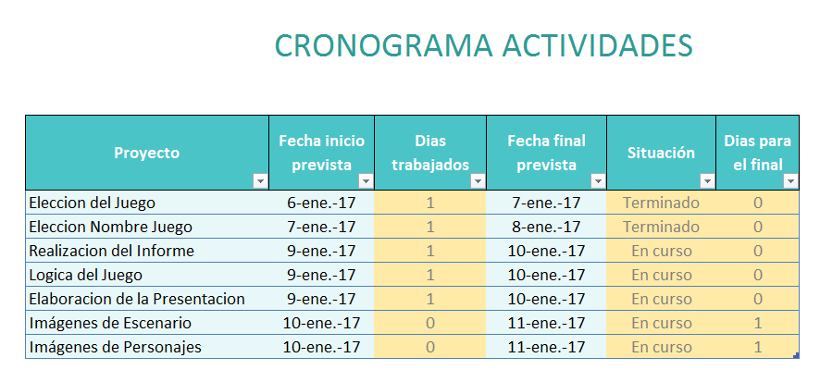

Ilustración 13 Cronograma

## Diagrama de Gantt

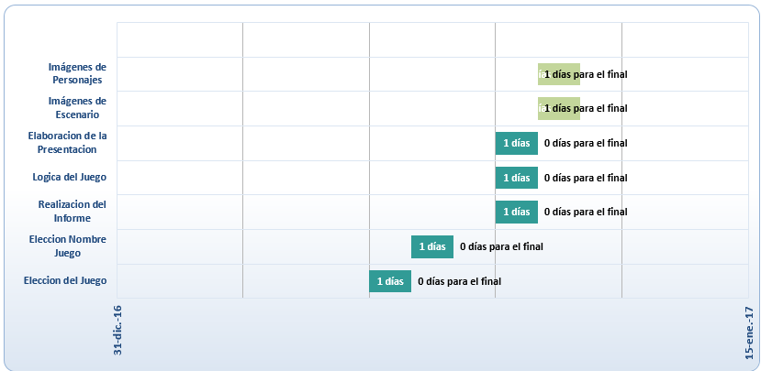

Ilustración 14 Detalle de las actividades

# Bibliografía

pygame.event — Pygame v1.9.2 documentation. (2017). Pygame.org. Retrieved 11 January 2017, from <http://www.pygame.org/docs/ref/event.html>

pygame.draw — Pygame v1.9.2 documentation. (2017). Pygame.org. Retrieved 11 January 2017, from <http://www.pygame.org/docs/ref/draw.html>

Tutorial pygame 1: introducción a la programación de videojuegos - Python Mania. (2017). Pythonmania.net. Retrieved 11 January 2017, from <https://www.pythonmania.net/es/2010/03/23/tutorial-pygame-introduccion/>